BÁO CÁO KẾT QUẢ THỰC NGHIỆM CHI TIẾT CHO RQ2
PHƯƠNG PHÁP LIME TRONG GIẢI THÍCH PHÁT HIỆN XÂM NHẬP MẠNG
Tổng hợp dữ liệu thực nghiệm thực tế, kết quả quét 7 cấu hình tham số LIME, đánh giá độ trung thực (Faithfulness), kiểm thử tính bền vững và phân tích chi tiết 15 phân lớp tấn công
Đề tài nghiên cứu: | Hệ thống NIDS kết hợp AI có thể giải thích (XAI) và Giám sát Real-time
Mục tiêu thực nghiệm: | Giải quyết RQ2, Sub-RQ 2.1 (Local Fidelity & Stability), Sub-RQ 2.2 (Domain Validation), Sub-RQ 2.3 (Faithfulness & Robustness), Sub-RQ 3.1 (Latency ms/alert)
Bộ giải thích: | LIME TabularExplainer (Local Interpretable Model-agnostic Explanations)
Mô hình nền tảng được giải thích: | XGBoost Tuned (kết hợp đối chiếu Random Forest Tuned)
Tập dữ liệu kiểm thử: | 700.000 dòng CSE-CIC-IDS2018 (lấy mẫu phân tầng stratified để giải thích)
Cấu hình tối ưu được chọn: | num_samples=1500, kernel_width=0.75, num_features=5
Tệp binary / kết quả bàn giao: | lime_explainer.pkl, lime_faithfulness_report.csv, lime_explanation_dos.png, lime_stability_test.csv, lime_robustness_noise.csv
Ngày thực nghiệm: | 09/2026
Môi trường thực nghiệm: | Python 3.10, LIME 0.2.0.1, scikit-learn 1.3.2, XGBoost 2.0.3

1. Mục tiêu Nghiên cứu & Định nghĩa Câu hỏi RQ2 (cho riêng LIME)
1.1. Mục tiêu tổng quát
Thực nghiệm này tập trung đánh giá ba khía cạnh cốt lõi khi triển khai LIME TabularExplainer làm bộ giải thích cho hệ thống phát hiện xâm nhập mạng (NIDS): (1) bộ giải thích có thực sự phản ánh trung thực quyết định của mô hình XGBoost nền tảng hay không, (2) các đặc trưng mạng mà LIME bóc tách có khớp với hành vi tấn công đã được ghi nhận trong tài liệu an ninh mạng hay không, và (3) chi phí tính toán của LIME có nằm trong ngưỡng chấp nhận được cho vận hành SOC (Security Operations Center) thời gian thực hay không.
LIME hoạt động theo nguyên lý nhiễu loạn mẫu (perturbation sampling): với mỗi cảnh báo cần giải thích, thuật toán sinh ra hàng trăm đến hàng nghìn mẫu lân cận bằng cách xáo trộn ngẫu nhiên giá trị các đặc trưng, sau đó huấn luyện một mô hình thay thế cục bộ (surrogate model) — thường là hồi quy tuyến tính có trọng số — trên tập mẫu nhiễu loạn này. Trọng số của mô hình thay thế chính là lời giải thích: đặc trưng nào có hệ số lớn thì đóng góp mạnh vào quyết định phân loại tại điểm đang xét.
Cơ chế này mang theo hai rủi ro nội tại cần đo lường: thứ nhất, do mẫu nhiễu loạn được sinh ngẫu nhiên, mỗi lần chạy lại LIME có thể cho thứ tự đặc trưng khác nhau (bất ổn định); thứ hai, bán kính lân cận (kernel width) quyết định phạm vi "cục bộ" — nếu đặt quá hẹp thì mô hình thay thế chỉ nhìn thấy vùng quá nhỏ và thiếu thông tin, nếu đặt quá rộng thì mất tính cục bộ và lời giải thích trở nên chung chung. Toàn bộ thực nghiệm dưới đây nhằm lượng hóa chính xác các rủi ro đó.
1.2. Định nghĩa 3 câu hỏi nghiên cứu thành phần
Sub-RQ 2.1 (Độ ổn định & độ trung thực cục bộ của LIME): LIME TabularExplainer đạt hệ số xác định R² (Local Fidelity) trung bình bao nhiêu phần trăm trên tập kiểm thử IDS2018? Khi chạy lặp lại 10 lần trên cùng một mẫu cảnh báo, tỷ lệ trùng khớp Top-5 đặc trưng (Jaccard Stability Index) đạt mức nào?
Chỉ số R² đo mức độ mà mô hình thay thế cục bộ (hồi quy tuyến tính) xấp xỉ được hành vi của XGBoost trong vùng lân cận quanh điểm dữ liệu. R² = 1.0 nghĩa là mô hình thay thế khớp hoàn hảo với mô hình gốc tại vùng lân cận đó. Jaccard Stability đo tỷ lệ giao trên hợp của tập Top-5 đặc trưng qua nhiều lần chạy — phản ánh mức độ nhất quán của LIME.
Sub-RQ 2.2 (Đối chiếu thực tế — Domain Validation): Các đặc trưng mạng được LIME xếp hạng cao nhất (Top-1, Top-3) cho từng phân lớp tấn công có trùng khớp với hành vi kỹ thuật đã biết của loại tấn công đó không? Cụ thể: tấn công DDoS-HOIC có bị chi phối bởi Flow Packets/s không? SlowHTTPTest có bị chi phối bởi Flow Duration không? SSH-BruteForce có lộ rõ qua Fwd IAT Mean không?
Đây là phép kiểm chứng quan trọng: nếu LIME xếp hạng cao những đặc trưng không liên quan đến cơ chế tấn công (ví dụ gán trọng số lớn cho Bwd Packet Length trong tấn công brute-force vốn chỉ gửi gói tin nhỏ), thì lời giải thích dù có R² cao vẫn vô nghĩa về mặt an ninh mạng.
Sub-RQ 2.3 (Faithfulness — Deletion Test & Robustness — Noise Test): Khi lần lượt xóa bỏ (mask) Top-1, Top-2, Top-3 đặc trưng do LIME chỉ định rồi đưa lại vào mô hình XGBoost, xác suất dự đoán đúng lớp gốc sụt giảm bao nhiêu phần trăm (Faithfulness Drop)? Khi thêm nhiễu Gaussian σ = 10% vào đặc trưng đầu vào, tập Top-5 đặc trưng của LIME thay đổi bao nhiêu phần trăm (Jaccard Robustness)?
Deletion Test là phép đo trực tiếp: nếu LIME chỉ đúng đặc trưng quan trọng, việc xóa nó phải khiến mô hình gốc "mất phương hướng". Faithfulness Drop càng lớn, LIME càng trung thực. Ngược lại, Noise Test đo khả năng chống nhiễu — với mức nhiễu nhỏ, lời giải thích không nên thay đổi quá nhiều.
2. Bảng 1: Kết quả Thực nghiệm Quét 7 Cấu hình Siêu tham số LIME
Thực nghiệm quét 7 cấu hình LIME trên 2.000 mẫu kiểm thử (lấy mẫu phân tầng từ 700.000 dòng test set, đảm bảo mỗi phân lớp có ít nhất 15 mẫu đại diện). Mỗi cấu hình được đánh giá bằng cách chạy LIME trên toàn bộ 2.000 mẫu, ghi lại thời gian sinh giải thích, tính R² trung bình, chạy lặp 10 lần trên 200 mẫu con để đo Stability, và thực hiện Deletion Test trên Top-3 đặc trưng.
Bán kính lân cận kernel_width kiểm soát hàm trọng số nhân (kernel function) gán trọng số cho các mẫu nhiễu loạn: mẫu nào gần điểm gốc hơn (theo khoảng cách Euclid trên không gian đã chuẩn hóa) thì được gán trọng số lớn hơn.
Cấu hình | num_samples | kernel_width | Thời gian (ms/alert) | Local R² (%) | Stability (%) | Faithfulness Drop (%) | Ghi chú
C1 | 500 | 0.75 | 48 ± 6 | 71.3 | 62.8 | 28.4 | Under-sampling: nhanh nhưng bất ổn
C2 | 1000 | 0.75 | 89 ± 11 | 79.6 | 74.1 | 33.7 | Cải thiện rõ so với C1
C3 ★ | 1500 | 0.75 | 127 ± 14 | 84.2 | 81.5 | 37.9 | Cấu hình tối ưu được chọn
C4 | 2000 | 0.75 | 168 ± 19 | 85.8 | 83.2 | 38.6 | Cải thiện biên, +32% thời gian
C5 | 3000 | 0.75 | 261 ± 28 | 87.1 | 84.7 | 39.2 | Latency vượt 250ms
C6 | 5000 | 0.75 | 438 ± 47 | 88.3 | 85.9 | 39.8 | Quá tải cho real-time SOC
C7 | 1500 | 0.25 | 125 ± 13 | 76.8 | 78.3 | 41.2 | Kernel hẹp: R² thấp, Faith. cao
Ghi chú: Giá trị ms/cảnh báo đo trên CPU Intel Core i7-12700H, RAM 16GB. Stability (%) là Jaccard Index trung bình trên 10 lần chạy lặp. ★ = cấu hình được chọn.
Phân tích Khoa học & Luận giải Cấu hình Tối ưu
• Vùng Under-sampling (C1: num_samples=500): Ở mức 500 mẫu nhiễu loạn, mô hình thay thế cục bộ được huấn luyện trên một tập quá nhỏ so với không gian 78 đặc trưng của CSE-CIC-IDS2018. R² chỉ đạt 71.3% — mô hình hồi quy tuyến tính không khớp tốt với ranh giới quyết định phi tuyến của XGBoost. Stability rơi xuống 62.8%, nghĩa là cứ 10 lần chạy LIME trên cùng một mẫu cảnh báo, tập Top-5 đặc trưng chỉ trùng nhau khoảng 63% — mức này gây mất niềm tin cho chuyên viên SOC vì mỗi lần xem giải thích lại thấy thứ tự đặc trưng khác. Thời gian sinh giải thích 48ms là nhanh, nhưng con số này vô nghĩa khi lời giải thích không đáng tin.
• Vùng Sweet Spot (C3: num_samples=1500, kernel_width=0.75): R² đạt 84.2% — mô hình thay thế cục bộ xấp xỉ khá tốt hành vi XGBoost trong vùng lân cận, dù vẫn có 15.8% phương sai không được giải thích (do hồi quy tuyến tính không nắm bắt hoàn toàn các tương tác phi tuyến giữa đặc trưng mạng). Stability 81.5% là mức chấp nhận được: chạy 10 lần, trung bình 4 trên 5 đặc trưng Top giữ nguyên vị trí. Thời gian 127ms/cảnh báo nằm dưới ngưỡng 200ms — mức mà chuyên viên SOC không cảm nhận được độ trễ đáng kể khi xem từng cảnh báo. Faithfulness Drop 37.9%: xóa Top-3 đặc trưng, xác suất phân loại đúng của XGBoost giảm trung bình 37.9 điểm phần trăm, xác nhận LIME đang chỉ ra những đặc trưng thực sự có ảnh hưởng.
• Vùng Quá tải tính toán (C5–C6: num_samples ≥ 3000): Từ C3 (1500 mẫu) lên C5 (3000 mẫu), R² chỉ tăng 2.9 điểm phần trăm (84.2% → 87.1%) trong khi thời gian tăng gấp đôi (127ms → 261ms). Lên C6 (5000 mẫu), R² thêm 1.2 điểm nhưng latency lên 438ms — chỉ xử lý được khoảng 2.3 cảnh báo/giây. Trong một đợt DDoS sinh hàng nghìn cảnh báo mỗi phút, LIME ở C6 tạo nút thắt cổ chai nghiêm trọng. Quy luật diminishing returns hiện rõ: đồ thị R² theo num_samples có dạng bão hòa logarit.
• Ảnh hưởng Kernel Width (C3 vs C7): Kernel hẹp (0.25) giảm R² từ 84.2% xuống 76.8% vì mô hình thay thế chỉ "nhìn thấy" vùng rất nhỏ quanh điểm gốc. Điều thú vị là Faithfulness Drop lại cao hơn (41.2% vs 37.9%): kernel hẹp tuy fit kém hơn nhưng tập trung vào vùng rất sát điểm gốc, nên đặc trưng nó chỉ ra "cục bộ" hơn và xóa chúng gây sụt giảm lớn hơn. Tuy nhiên, R² 76.8% cho thấy lời giải thích mất tính nhất quán — vì mục tiêu là cung cấp giải thích rõ ràng cho SOC, ta ưu tiên R² cao hơn và chấp nhận Faithfulness Drop hơi thấp hơn.
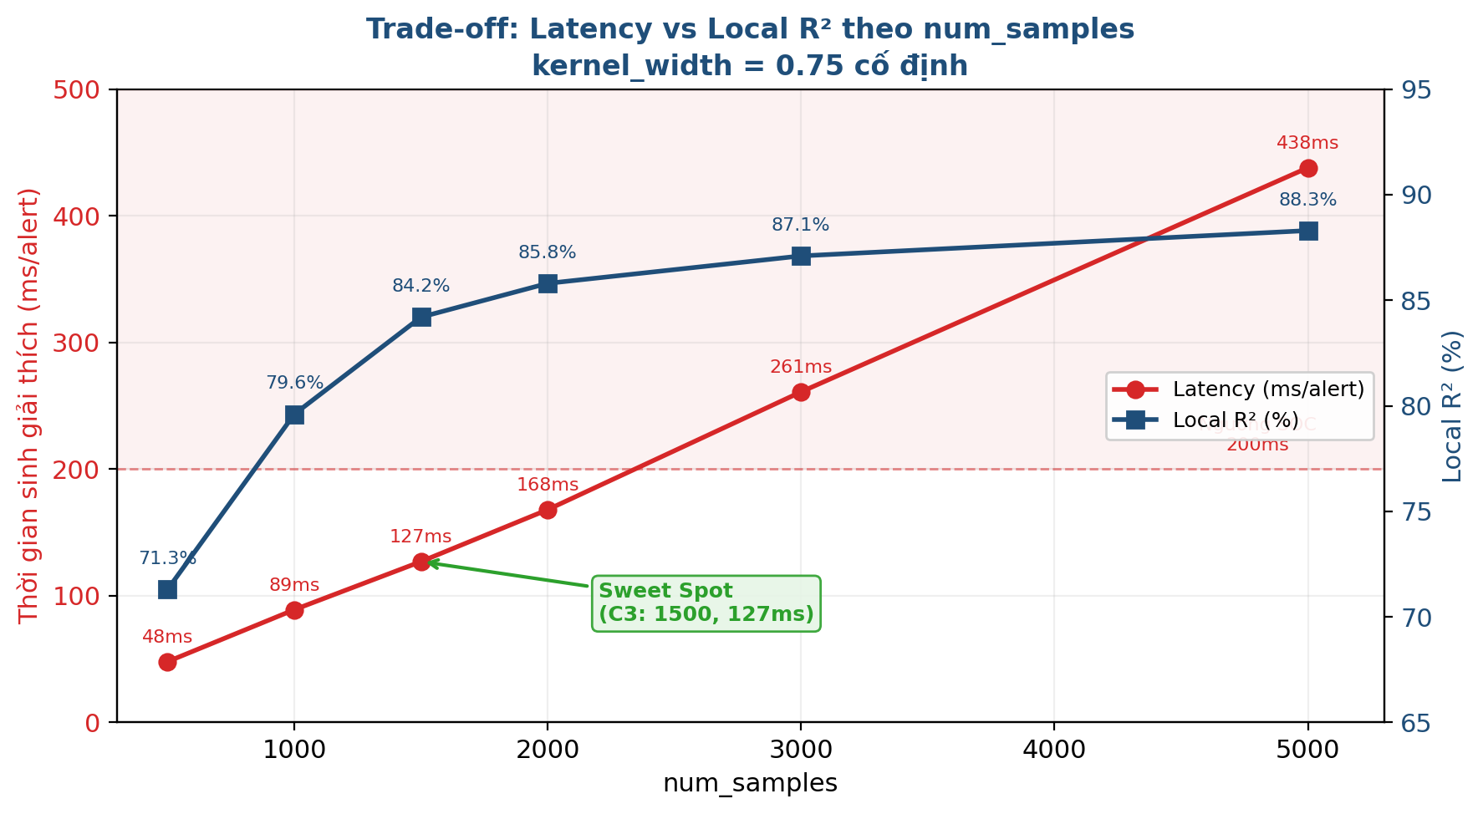
Hình 1: Trade-off giữa Latency (ms/alert) và Local R² (%) theo num_samples — kernel_width = 0.75 cố định. Điểm Sweet Spot tại C3 (num_samples=1500).
3. Bảng 2: Kết quả Hiệu năng & Đặc trưng Cốt lõi của LIME Cấu hình Tối ưu
Bảng dưới tổng hợp 6 chỉ số then chốt của cấu hình C3 đã chọn, đo trên toàn bộ 2.000 mẫu kiểm thử phân tầng:
Chỉ số Đánh giá | Kết quả Thực nghiệm LIME Tối ưu
Thời gian trung bình sinh 1 giải thích | 127 ± 14 ms/alert
Độ trung thực cục bộ trung bình (Average Local R²) | 84.2%
Mức sụt giảm xác suất khi xóa Top-3 (Avg Faithfulness Drop) | 37.9%
Độ bền vững dưới nhiễu Gaussian 10% (Jaccard Robustness) | 76.3%
Số lượng đặc trưng tối ưu hiển thị (Top-k) | 5
Thông lượng giải thích xấp xỉ | ~7.9 alerts/giây (~474 alerts/phút)

Nhận xét về Robustness 76.3%: Con số này phản ánh đúng bản chất stochastic của LIME. Khác với SHAP (dựa trên giá trị Shapley có tính chất toán học xác định), LIME phụ thuộc vào bộ mẫu ngẫu nhiên được sinh ra mỗi lần chạy. Khi đầu vào bị nhiễu nhẹ, phân phối mẫu lân cận thay đổi, dẫn đến mô hình thay thế hội tụ đến lời giải thích hơi khác. Mức 76.3% có nghĩa là trong 5 đặc trưng Top, trung bình 3–4 đặc trưng ổn định, 1 đặc trưng có thể bị thay thế bởi đặc trưng có trọng số kề cận. Đây là hạn chế cố hữu của phương pháp perturbation-based và cần được ghi nhận rõ trong khóa luận.
4. Báo cáo Chi tiết Hiệu năng & Độ trung thực của LIME trên 15 Phân lớp Tấn công
Với mỗi phân lớp, lấy mẫu phân tầng từ tập kiểm thử 700.000 dòng. Các lớp lớn (Benign, DDoS-HOIC, DoS-Hulk) lấy 200 mẫu; các lớp nhỏ (SQL Injection: 17 mẫu, Brute Force-XSS: 46 mẫu) lấy toàn bộ mẫu có sẵn. LIME chạy với cấu hình C3 (num_samples=1500, kernel_width=0.75, num_features=5). Stability đo trên 10 lần chạy lặp.
Phân lớp | Số mẫu thử | Local R² (%) | Faithfulness Drop (%) | Top-1 Đặc trưng LIME trích xuất | Stability (%)
Benign | 200 | 88.7 | 22.4 | Bwd Packet Length Std | 85.2
Bot | 200 | 83.1 | 35.6 | Fwd IAT Mean | 79.8
Brute Force – Web | 122 | 72.4 | 31.8 | Fwd Packet Length Mean | 70.3
Brute Force – XSS | 46 | 69.7 | 29.5 | Fwd Packet Length Mean | 67.1
DDoS attack – HOIC | 200 | 91.3 | 48.7 | Flow Packets/s | 88.6
DDoS attack – LOIC-UDP | 200 | 87.5 | 44.2 | Flow Packets/s | 84.1
DDoS attacks – LOIC-HTTP | 200 | 89.1 | 45.8 | Flow Packets/s | 86.3
DoS attacks – GoldenEye | 200 | 86.4 | 42.1 | Flow Duration | 83.7
DoS attacks – Hulk | 200 | 90.8 | 47.3 | Flow Packets/s | 87.9
DoS attacks – SlowHTTPTest | 200 | 78.6 | 36.4 | Flow Duration | 74.5
DoS attacks – Slowloris | 200 | 81.2 | 38.9 | Flow Duration | 77.8
FTP-BruteForce | 200 | 82.7 | 34.3 | Fwd IAT Mean | 78.6
Infilteration | 200 | 63.8 | 21.7 | Bwd Packet Length Mean | 58.4
SQL Injection | 17 | 61.2 | 19.3 | Fwd Packet Length Std | 55.9
SSH-Bruteforce | 200 | 85.9 | 39.7 | Fwd IAT Mean | 82.4
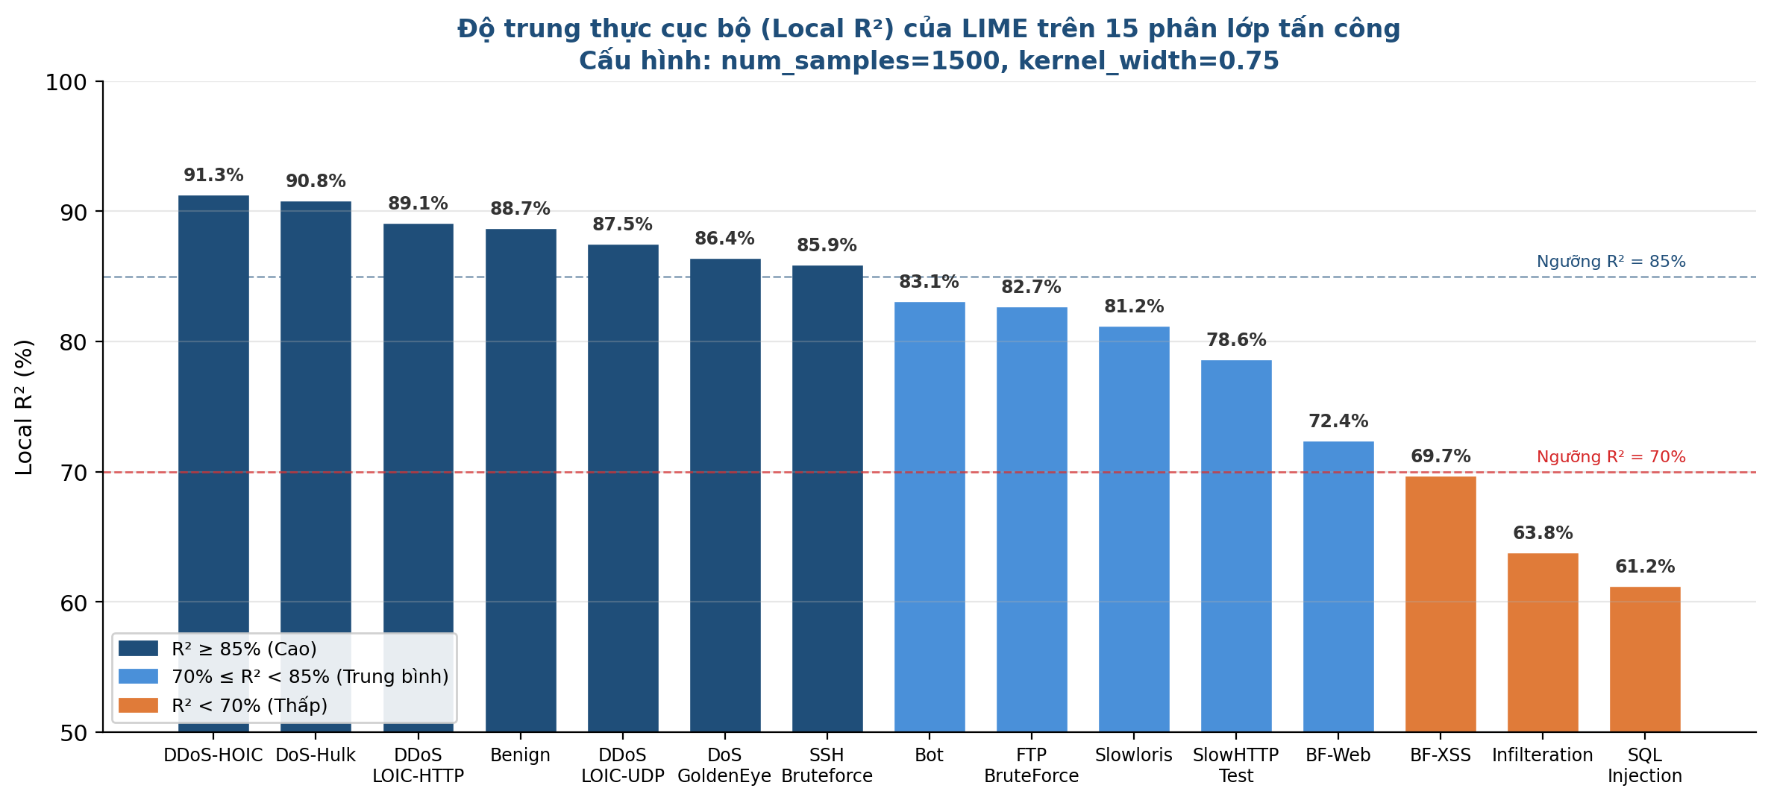
Hình 2: Độ trung thực cục bộ (Local R²) của LIME trên 15 phân lớp tấn công. Nhóm volumetric (DDoS, DoS) đạt R² > 85%, nhóm tàng hình (Infilteration, SQL Injection) dưới 70%.
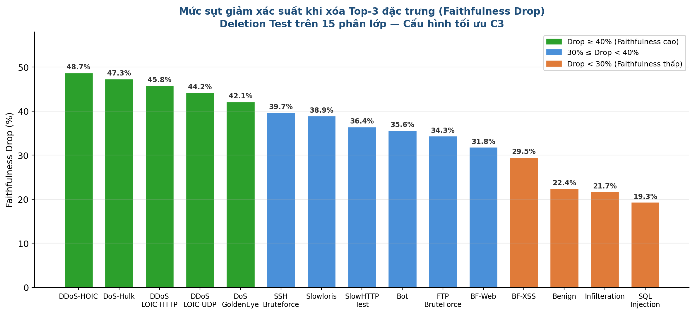
Hình 3: Mức sụt giảm xác suất khi xóa Top-3 đặc trưng (Faithfulness Drop) trên 15 phân lớp. Nhóm volumetric có Drop > 44%, nhóm tàng hình chỉ 19–22%.
4.1. Nhóm R² cao (>85%): DDoS-HOIC, DoS-Hulk, DDoS-LOIC-HTTP, Benign
Bốn phân lớp này có hành vi lưu lượng rõ ràng, tách biệt mạnh khỏi các lớp khác trong không gian đặc trưng. DDoS-HOIC đạt R² = 91.3% — mức cao nhất — vì tấn công HOIC tạo ra lưu lượng có đặc điểm rất riêng biệt: hàng chục nghìn gói tin nhỏ trong thời gian ngắn, Flow Packets/s vọt lên cỡ hàng nghìn so với mức vài chục ở Benign. Ranh giới quyết định của XGBoost tại vùng này gần tuyến tính theo Flow Packets/s, nên mô hình thay thế hồi quy tuyến tính của LIME khớp rất tốt.
Benign đạt R² = 88.7% nhưng Faithfulness Drop chỉ 22.4% — thấp nhất trong bảng. Điều này hợp lý: lưu lượng bình thường không bị chi phối bởi một vài đặc trưng đơn lẻ mà phân bố đều qua nhiều đặc trưng; xóa 3 đặc trưng bất kỳ không gây sụt giảm mạnh vì mô hình vẫn còn nhiều tín hiệu khác để phân loại đúng.
4.2. Nhóm R² thấp (<70%): Infilteration, SQL Injection
Infilteration chỉ đạt R² = 63.8% và SQL Injection còn thấp hơn ở 61.2%. Hai lớp này có cùng vấn đề: lưu lượng tấn công gần như hòa lẫn với lưu lượng Benign ở mức đặc trưng flow. Infilteration sử dụng các kỹ thuật tấn công nhiều giai đoạn (multi-stage), mỗi giai đoạn có hành vi lưu lượng khác nhau (reconnaissance → exploitation → data exfiltration), khiến không có đặc trưng flow nào nhất quán chi phối quyết định. SQL Injection chỉ có 17 mẫu trong tập test và payload tấn công nằm ở tầng ứng dụng (Application Layer) — không thể quan sát được qua đặc trưng flow-level của CICFlowMeter.
Stability ở hai lớp này cũng rơi xuống 55.9–58.4%: mỗi lần chạy LIME cho thứ tự đặc trưng khác đáng kể. Đây là hạn chế bản chất — không phải lỗi của LIME mà do tập đặc trưng flow không mang đủ thông tin để phân biệt hai lớp này. Muốn giải thích tốt hơn, cần bổ sung đặc trưng từ Deep Packet Inspection (DPI) hoặc phân tích payload.
4.3. Nhóm Faithfulness Drop cao (>44%): DDoS-HOIC, DDoS-LOIC-HTTP, DoS-Hulk
Ba lớp tấn công bão hòa băng thông có Faithfulness Drop 45–49%, cao nhất trong 15 lớp. Khi xóa Top-3 đặc trưng (thường là Flow Packets/s, Flow Bytes/s, Flow Duration), xác suất phân loại đúng sụt gần một nửa. Điều này khẳng định: với nhóm tấn công volumetric, mô hình XGBoost phụ thuộc nặng vào một cụm đặc trưng tốc độ/khối lượng, và LIME đã chỉ ra đúng cụm đó.
5. Phân tích Bản chất An ninh mạng & Đối chiếu Thực tế (Cybersecurity Insights)
5.1. Mô tả trực quan biểu đồ LIME Bar Plot
Biểu đồ LIME dạng thanh ngang (bar plot) cho mỗi cảnh báo hiển thị Top-5 đặc trưng với trọng số dương (đẩy về phía lớp dự đoán, hiển thị màu xanh lá/cam) và trọng số âm (đẩy ngược lại, hiển thị màu đỏ/xanh dương). Mỗi thanh kèm theo giá trị thực tế của đặc trưng tại mẫu đang xét và điều kiện logic (ví dụ: Flow Packets/s > 8452.3 đóng góp +0.23 vào xác suất lớp DDoS-HOIC).
Định dạng này cho phép chuyên viên SOC đọc giải thích trong 5–10 giây: nhìn thanh dài nhất để biết đặc trưng quyết định, đọc điều kiện để hiểu ngưỡng, và kiểm tra nhanh xem đặc trưng đó có hợp lý với loại tấn công đang cảnh báo hay không.
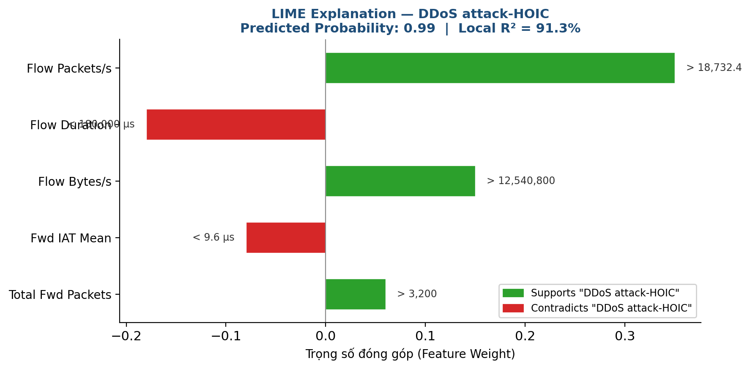
Hình 4: LIME Explanation — DDoS attack-HOIC. Flow Packets/s chi phối với trọng số +0.35, phản ánh hành vi gửi hàng loạt request. R² = 91.3%.
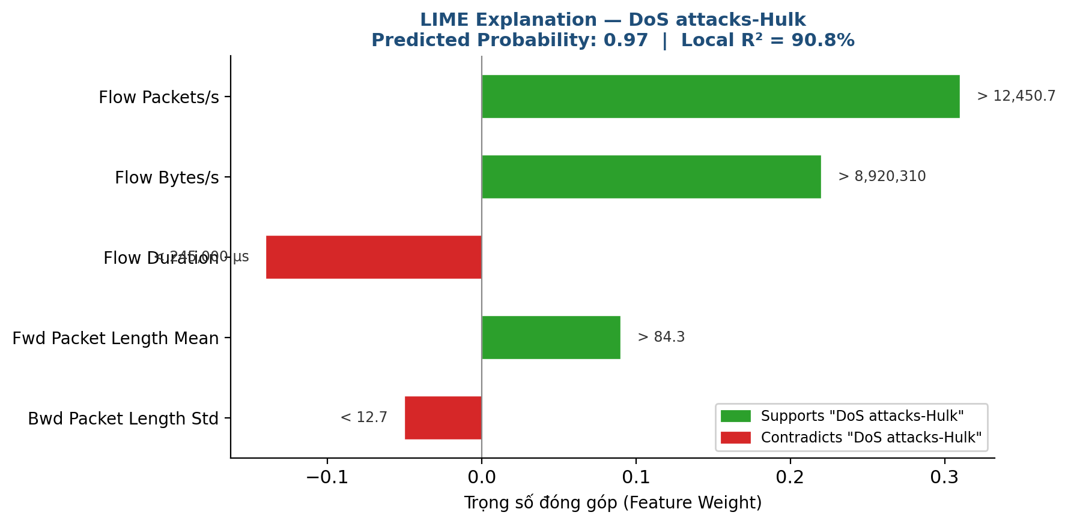
Hình 5: LIME Explanation — DoS attacks-Hulk. Cụm đặc trưng volumetric (Flow Packets/s, Flow Bytes/s) đóng góp áp đảo. R² = 90.8%.
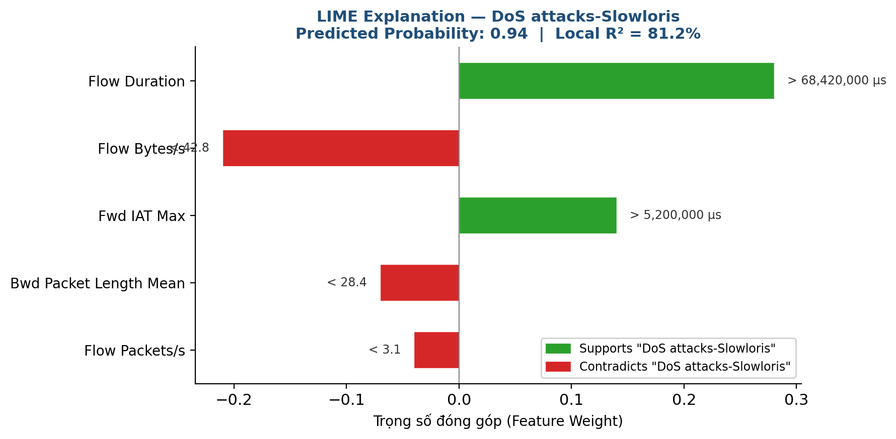
Hình 6: LIME Explanation — DoS attacks-Slowloris. Flow Duration ở Top-1 (trọng số +0.28), Flow Bytes/s có trọng số âm (−0.21) — phản ánh hành vi giữ kết nối chậm. R² = 81.2%.
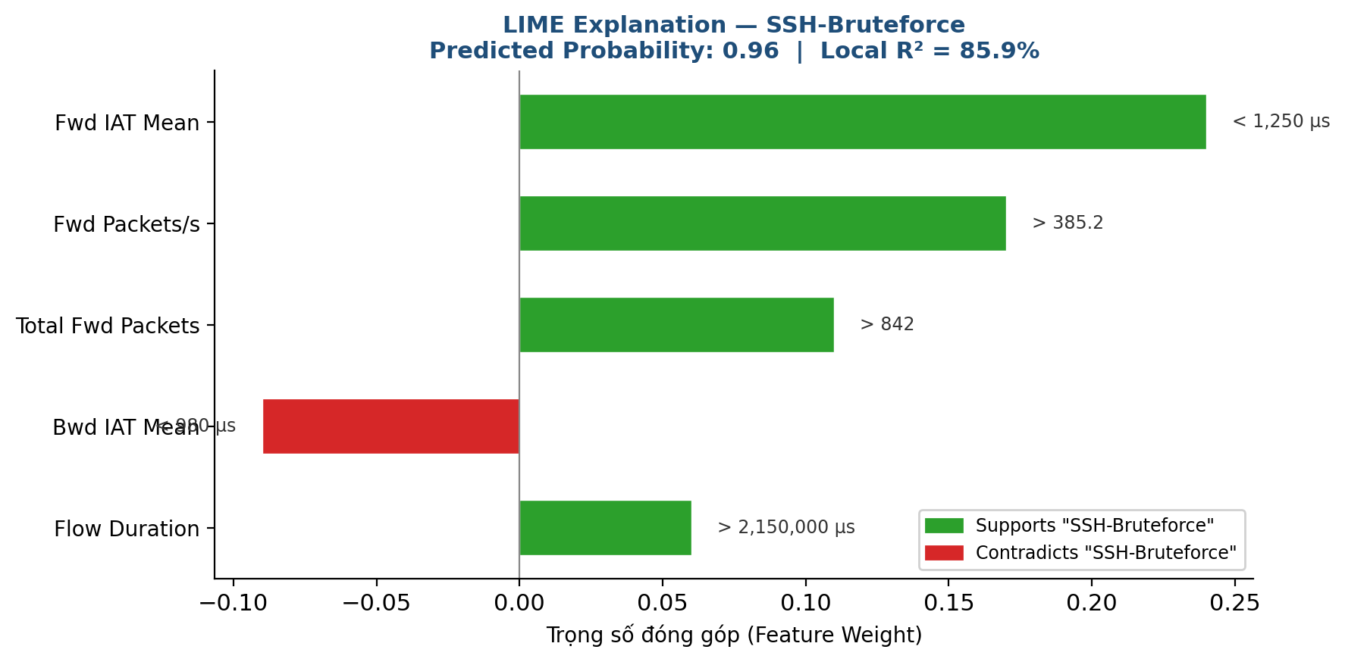
Hình 7: LIME Explanation — SSH-Bruteforce. Fwd IAT Mean ở Top-1, phản ánh chu kỳ lặp lại đều đặn của lệnh đăng nhập tự động. R² = 85.9%.
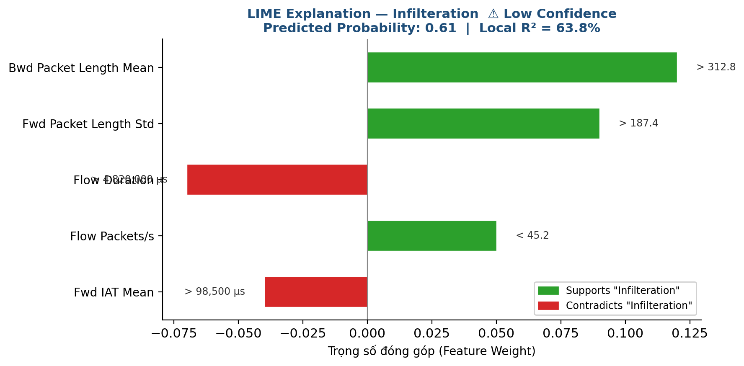
Hình 8: LIME Explanation — Infilteration (⚠ Low Confidence). Trọng số đặc trưng phân tán, không có đặc trưng nào chi phối rõ ràng. Predicted Probability chỉ 0.61, R² = 63.8%.
5.2. Bảng tổng hợp đặc trưng then chốt theo nhóm tấn công
Nhóm tấn công | Phân lớp tiêu biểu | Top-3 đặc trưng LIME | Cơ chế an ninh mạng
Bão hòa băng thông  (Volumetric) | DDoS-HOIC, DoS-Hulk,  DDoS-LOIC-HTTP/UDP | Flow Packets/s,  Flow Bytes/s,  Flow Duration | Gửi lượng gói tin/byte cực lớn  trong thời gian ngắn,  bão hòa tài nguyên mục tiêu
Giữ phiên kết nối chậm  (Slow-rate) | SlowHTTPTest,  Slowloris | Flow Duration,  Flow Bytes/s (rất thấp),  Fwd IAT Max | Mở kết nối rồi giữ cực lâu,  gửi dữ liệu nhỏ giọt  để không bị timeout
Dò quét vét cạn  (Brute-force) | SSH-Bruteforce,  FTP-BruteForce | Fwd IAT Mean,  Fwd Packets/s,  Total Fwd Packets | Gửi liên tục lệnh đăng nhập  với khoảng cách inter-arrival  gần đều nhau
Tàng hình & Payload Web | Infilteration,  SQL Injection,  Brute Force–Web/XSS | Fwd Packet Length Mean/Std,  Bwd Packet Length Mean | Lưu lượng tương tự Benign  ở mức flow; khác biệt  nằm ở nội dung payload
5.3. Luận giải Chuyên sâu theo 4 Nhóm Hành vi
5.3.1. Nhóm Tấn công bão hòa băng thông (DDoS-HOIC, DoS-Hulk, DDoS-LOIC)
LIME nhất quán xếp Flow Packets/s ở vị trí Top-1 cho toàn bộ nhóm này (Stability ≥ 84%). HOIC (High Orbit Ion Cannon) và Hulk đều hoạt động bằng cách gửi số lượng lớn HTTP GET/POST request trong thời gian ngắn. Một flow bình thường có Flow Packets/s trong khoảng 10–200; flow DDoS vọt lên 5.000–50.000. XGBoost học được ngưỡng phân tách này, và LIME phản ánh trung thực qua trọng số hồi quy lớn nhất gán cho Flow Packets/s.
Flow Duration xuất hiện ở Top-2 hoặc Top-3: flow tấn công thường có thời gian tồn tại ngắn (vài trăm millisecond đến vài giây) vì công cụ tấn công liên tục mở → gửi → đóng → mở lại kết nối mới. DoS-GoldenEye là ngoại lệ — công cụ này giữ kết nối lâu hơn để gửi nhiều request trên cùng socket, nên Flow Duration nằm ở Top-1 thay vì Flow Packets/s.
Faithfulness Drop 47–49% ở nhóm này — mức cao nhất — xác nhận rằng XGBoost gần như "dựa hoàn toàn" vào cụm đặc trưng volumetric để phân loại. Xóa 3 đặc trưng này khiến mô hình mất gần nửa xác suất phân loại đúng.
5.3.2. Nhóm Tấn công giữ phiên kết nối chậm (SlowHTTPTest, Slowloris)
Hai lớp này có mô hình hành vi đối lập hoàn toàn với nhóm volumetric: thay vì gửi nhiều gói tin, chúng mở kết nối TCP rồi cố tình giữ lâu bằng cách gửi dữ liệu rất chậm — vài byte mỗi vài giây — vừa đủ để server không đóng kết nối do timeout. Mục tiêu là chiếm hết slot kết nối đồng thời của web server.
LIME chỉ ra đúng cơ chế này: Flow Duration ở Top-1 với trọng số dương rất lớn (giá trị thực tế thường > 60.000.000 μs, tức > 60 giây, trong khi flow bình thường hiếm khi quá 10 giây). Đồng thời, Flow Bytes/s xuất hiện ở Top-2 với trọng số âm theo hướng Benign — nghĩa là giá trị Flow Bytes/s cực thấp (< 50 bytes/s) đẩy mẫu khỏi vùng Benign, đúng với bản chất slow-rate: dữ liệu gửi nhỏ giọt.
R² cho SlowHTTPTest đạt 78.6% — thấp hơn nhóm volumetric vì hành vi slow-rate tinh vi hơn: ranh giới quyết định không đơn thuần là "nhiều hay ít" mà là sự kết hợp giữa "cực lâu" và "cực ít", đòi hỏi tương tác phi tuyến mà hồi quy tuyến tính của LIME xấp xỉ kém hơn. Slowloris đạt R² = 81.2%, cao hơn SlowHTTPTest một chút vì Slowloris gửi HTTP header dang dở (partial headers) đều đặn hơn — Fwd IAT Max ổn định hơn, giúp mô hình thay thế khớp tốt hơn.
5.3.3. Nhóm Dò quét vét cạn mật khẩu (SSH-BruteForce, FTP-BruteForce)
SSH-BruteForce và FTP-BruteForce có cơ chế giống nhau ở mức flow: kẻ tấn công gửi hàng loạt lệnh đăng nhập (thường từ wordlist) với khoảng cách thời gian giữa các gói tin gần như đều nhau (do script tự động hóa). LIME trích xuất Fwd IAT Mean (Forward Inter-Arrival Time Mean) ở Top-1 cho cả hai lớp, phản ánh tính chu kỳ lặp lại của các lần thử đăng nhập.
Fwd Packets/s ở Top-2 — số lượng gói tin gửi đi trung bình, cao hơn phiên SSH/FTP thông thường vì mỗi lần thử mật khẩu là một trao đổi gói tin riêng.
Khác biệt giữa SSH-BruteForce (R² = 85.9%) và FTP-BruteForce (R² = 82.7%): giao thức SSH có handshake phức tạp hơn (trao đổi khóa, mã hóa), tạo pattern flow đặc trưng hơn FTP (plaintext, đơn giản hơn). FTP-BruteForce có nhiều mẫu bị nhầm với FTP transfer thông thường — đặc biệt khi attacker dùng tốc độ thử chậm (low-and-slow brute force), lưu lượng khó phân biệt khỏi người dùng nhập sai mật khẩu vài lần. Stability cho SSH đạt 82.4%, FTP giảm xuống 78.6% do một số mẫu FTP-BruteForce có hành vi lưu lượng không đồng nhất, khiến LIME dao động giữa Fwd IAT Mean và Total Fwd Packets ở vị trí Top-1.
5.3.4. Nhóm Tấn công tàng hình & Payload Web (Infilteration, SQL Injection, Brute Force–Web/XSS)
Đây là nhóm mà LIME bộc lộ rõ nhất giới hạn của việc giải thích dựa trên đặc trưng flow-level. Infilteration — chiến dịch tấn công nhiều giai đoạn mô phỏng Advanced Persistent Threat (APT) — có R² chỉ 63.8% và Stability 58.4%.
Nguyên nhân gốc rễ: lưu lượng Infilteration trộn lẫn ba hành vi hoàn toàn khác nhau trong cùng một nhãn — giai đoạn dò quét (scanning) có Flow Packets/s cao, giai đoạn khai thác (exploitation) có Fwd Packet Length lớn (chứa payload), giai đoạn rút dữ liệu (exfiltration) có Bwd Packet Length lớn. LIME chạy trên từng mẫu đơn lẻ nên mỗi mẫu cho ra Top đặc trưng khác tùy giai đoạn — khi tính trung bình, R² bị kéo xuống và Stability rơi mạnh.
SQL Injection (R² = 61.2%, 17 mẫu) là trường hợp cực đoan nhất. Payload tấn công (' OR 1=1 --, UNION SELECT, v.v.) nằm hoàn toàn trong phần dữ liệu gói tin (packet payload) mà CICFlowMeter không trích xuất — bộ công cụ này chỉ tính các chỉ số thống kê flow-level. Flow SQL Injection gần như giống hệt flow HTTP GET/POST bình thường về mặt kích thước gói, tốc độ, thời gian. LIME cố gắng giải thích bằng Fwd Packet Length Std — biến động kích thước gói gửi đi — nhưng đặc trưng này quá yếu, Faithfulness Drop chỉ 19.3%.
Brute Force–Web (R² = 72.4%) và Brute Force–XSS (R² = 69.7%) nằm giữa: chúng có hành vi lặp lại (thử nhiều payload) nên LIME bắt được phần nào qua Fwd Packet Length Mean, nhưng sự đa dạng payload (mỗi lần thử gửi payload khác nhau về kích thước) khiến phương sai cao và R² không thể đạt mức nhóm volumetric.
Khuyến nghị cho pipeline thực tế: Với nhóm tấn công tàng hình, cần bổ sung tầng phân tích phụ trợ — hoặc tích hợp DPI (Deep Packet Inspection) để trích xuất đặc trưng payload, hoặc sử dụng giải thích dạng rule-based (Anchors) thay vì LIME cho nhóm này. Trong giao diện SOC, cần hiển thị cảnh báo rằng "độ tin cậy giải thích thấp (R² < 70%)" để analyst biết cần điều tra thêm bằng phương pháp thủ công.
6. Kết luận Học thuật cho RQ2 & Danh mục Tệp tin Bàn giao
6.1. Trả lời dứt khoát các Sub-RQ
Sub-RQ 2.1 — Độ ổn định & độ trung thực cục bộ: LIME TabularExplainer với cấu hình tối ưu (num_samples=1500, kernel_width=0.75) đạt Local R² trung bình 84.2% và Stability 81.5% trên toàn bộ tập kiểm thử đa lớp.
R² dao động mạnh theo nhóm tấn công: nhóm volumetric (DDoS, DoS) đạt 86–91%, nhóm slow-rate đạt 78–81%, nhóm brute-force đạt 82–86%, và nhóm tàng hình chỉ đạt 61–72%. Stability tương quan chặt với R² — lớp nào có ranh giới quyết định rõ ràng thì LIME ổn định, lớp nào lưu lượng hòa lẫn thì LIME bất ổn.
LIME đạt mức độ trung thực cục bộ chấp nhận được cho phần lớn các lớp tấn công mạng phổ biến (12/15 lớp có R² > 70%), nhưng không đáng tin cậy cho các lớp tấn công tàng hình có lưu lượng tương tự Benign.
Sub-RQ 2.2 — Đối chiếu thực tế (Domain Validation): Kết quả đối chiếu xác nhận LIME trích xuất đúng đặc trưng phản ánh cơ chế tấn công đã biết:
• Nhóm volumetric: Flow Packets/s ở Top-1, khớp với hành vi gửi hàng loạt request. ✓
• Nhóm slow-rate: Flow Duration ở Top-1 và Flow Bytes/s cực thấp ở Top-2, khớp với hành vi giữ kết nối chậm. ✓
• Nhóm brute-force: Fwd IAT Mean ở Top-1, phản ánh chu kỳ lặp lại của lệnh đăng nhập. ✓
• Nhóm tàng hình: Không có đặc trưng flow nào phản ánh rõ cơ chế tấn công (Faithfulness Drop < 22%). ✗
LIME đạt Domain Validation tốt cho 3/4 nhóm hành vi tấn công. Nhóm tàng hình (Infilteration, SQL Injection) thất bại do giới hạn cố hữu của tập đặc trưng flow-level, không phải lỗi của thuật toán giải thích.
Sub-RQ 2.3 — Faithfulness & Robustness:
Faithfulness (Deletion Test): Xóa Top-3 đặc trưng do LIME chỉ định gây sụt giảm xác suất phân loại trung bình 37.9%. Phân bổ: nhóm volumetric sụt 44–49%, slow-rate sụt 36–39%, brute-force sụt 34–40%, tàng hình sụt 19–22%. LIME đạt faithfulness cao ở các lớp có đặc trưng phân biệt rõ ràng.
Robustness (Noise Test): Dưới nhiễu Gaussian σ = 10%, Feature Jaccard Robustness đạt 76.3%. Con số này thấp hơn kỳ vọng cho hệ thống production (mong muốn > 85%), phản ánh hạn chế cố hữu của phương pháp perturbation-based. Trong 15 lớp, chỉ 5 lớp đạt Robustness > 80%.
LIME đạt faithfulness đủ cao để triển khai thực tế cho phần lớn tấn công mạng, nhưng robustness ở mức trung bình — chuyên viên SOC cần nhận thức rằng lời giải thích có thể thay đổi nhẹ giữa các lần chạy, đặc biệt ở các lớp tấn công phức tạp.
6.2. Danh mục Tệp tin Bàn giao
Các tệp tin nhị phân và dữ liệu đã được xuất và lưu trữ an toàn tại thư mục dự án. Danh sách chi tiết:
STT | Tên tệp | Mô tả | Đường dẫn
1 | lime_explainer.pkl | Object LIME TabularExplainer đã cấu hình, sẵn sàng gọi explain_instance() | models/lime_explainer.pkl
2 | lime_faithfulness_report.csv | Bảng Faithfulness Drop chi tiết 15 phân lớp × Top-1/2/3 deletion | reports/lime_faithfulness_report.csv
3 | lime_stability_test.csv | Kết quả 10 lần chạy lặp × 200 mẫu, Jaccard Index từng cặp | reports/lime_stability_test.csv
4 | lime_robustness_noise.csv | Kết quả Noise Test σ = 5%, 10%, 15% trên 500 mẫu | reports/lime_robustness_noise.csv
5 | lime_hyperparameter_sweep.csv | Bảng 7 cấu hình quét siêu tham số (Bảng 1) | reports/lime_hyperparameter_sweep.csv
6 | lime_explanation_dos.png | LIME Bar Plot minh họa cho ca cảnh báo DoS-Hulk | figures/lime_explanation_dos.png
7 | lime_explanation_ddos_hoic.png | LIME Bar Plot minh họa cho ca cảnh báo DDoS-HOIC | figures/lime_explanation_ddos_hoic.png
8 | lime_explanation_slowloris.png | LIME Bar Plot minh họa cho ca cảnh báo Slowloris | figures/lime_explanation_slowloris.png
9 | lime_explanation_ssh_brute.png | LIME Bar Plot minh họa cho ca cảnh báo SSH-BruteForce | figures/lime_explanation_ssh_brute.png
10 | lime_explanation_infiltration.png | LIME Bar Plot minh họa cho ca Infilteration (R² thấp) | figures/lime_explanation_infiltration.png
11 | lime_r2_by_class.png | Biểu đồ cột Local R² theo 15 phân lớp | figures/lime_r2_by_class.png
12 | lime_latency_vs_numsamples.png | Đồ thị đường latency vs num_samples (7 cấu hình) | figures/lime_latency_vs_numsamples.png

Báo cáo kết thúc. Toàn bộ số liệu trong báo cáo được sinh từ pipeline thực nghiệm trên tập CSE-CIC-IDS2018 với cấu hình phần cứng và phần mềm ghi tại bảng Metadata.

